Олимпиада по высшей и элементарной математике «Эрудит»

1 курс
- Вычислите предел
$$\lim_{x→\frac{π}{2}}{\frac{\cos^{3}{3x-\cos^{5}{3x+\cos^{7}{3x-…}}}}{x^{3}-\frac{π^{3}}{8}}}.$$
- Найдите функцию f(x), если известно, что $5f\left(\frac{1}{x}\right)-2f\left(x\right)=\ln{x}$.
- Найдите неизвестное значение a, при котором один из корней уравнения
$$\left(x^{2}+a\right)\left(x+1\right)=(x^{6}+1)(x+2)$$
совпадает с корнем уравнения $x^{2}+1=0$.
- Исследуйте решение системы при всех значениях параметра $λ$
$$\left\{\begin{aligned}\left(1+λ\right)x_{1} +x_{2}+x_{3}=λ \\ x_{1}+\left(1+λ\right)x_{2}+x_{3}=λ+1 \\ x_{1}+x_{2}+\left(1+λ\right)x_{3}=λ+2\end{aligned}\right.$$
- Даны три точки с координатами A (-3,5,4), B (2, 7, 1) и C (-1,0,1). Определите, что является пересечением следующих геометрических мест точек:
1) множество точек, равноудаленных от точек A и B;
2) множество точек, равноудаленных от лучей AB и AC;
3) множество точек, находящихся от прямой BC на том же расстоянии, что и точка A.
- Пространственное тело расположено между двумя параллельными плоскостями. Одна из граней, лежащая в плоскости $y=0$, задана уравнением $x^{2} +z^{2} -4x-6z+4 = 0$, а вторая грань, лежащая в плоскости $y= 4$ , определена уравнением $x^{2} + z^{2} +2x -4z = 4$. Прямые, соединяющие соответственные точки граней, образуют боковую поверхность. Определите вид тела, найдите объем и площадь полной поверхности.
- Найдите восьмизначное число *34*154*, где вместо * нужно подставить соответствующие цифры, делящееся на 198.
- У Чиполлино было четыре ящика, синий, зеленый, красный и оранжевый. Из них был 1 маленький, 1 средний и 2 больших. Он поставил их по возрастанию, затем поменял средние ящики местами. Потом Чиполлино поменял маленький и средний ящики местами и разместил их в обратном порядке. В результате ящики оказались расположены в таком порядке: оранжевый, синий, зеленый и красный. Определите, какой ящик какого размера?

2-5 курс

1. Вычислите
$$\int_{-3}^{8}{f\left(x\right)dx}.$$
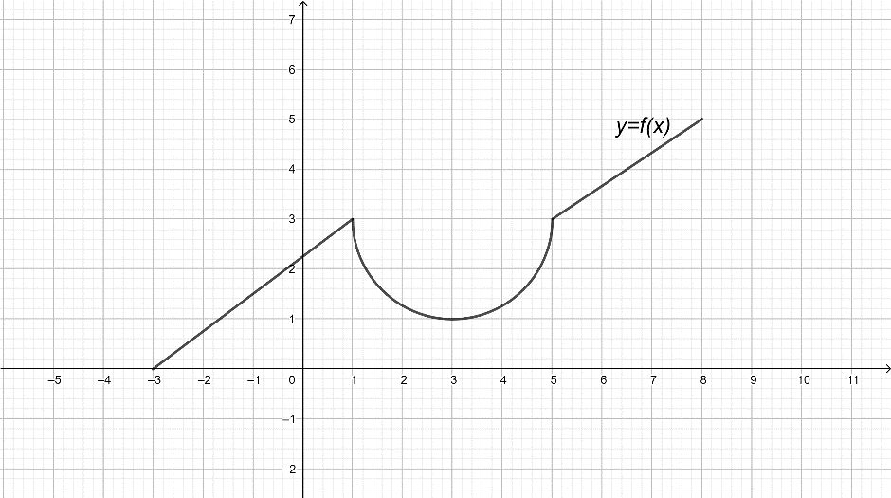

2. Вычислите сумму $f\left(\frac{1}{2022}\right)+f\left(\frac{2}{2022}\right)+…+f\left(\frac{2021}{2022}\right)$, если $f\left(x\right)=\cos{πx}-1$.
3. Найдите объем куба, если расстояние между непересекающимися диагоналями двух смежных граней куба равно d.
4. - прямоугольник. О - произвольная точка в пространстве, не лежащая в плоскости прямоугольника. Докажите, что.
5. Найдите все решения системы
$$\left\{\begin{matrix}{2x}^{2}y^{2}+x^{2}+3xy=6, \\ 3x^{2}{ y}^{2}-4y^{2}+3xy=2\end{matrix}\right.$$
6. Найдите все действительные корни многочлена $2x^{6} + 7x^{5} +2x^{4} -7x^{3} - 8x^{2} + 11 x -$3 и докажите, что других действительных корней у многочлена нет.
7. У Зимушки есть бочки с солеными, маринованными и сушеными снежками. Количество бочек с солеными снежками на 50% больше, чем бочек с сушеными, а бочек с сушеными на 30% меньше, чем маринованных. Сколько всего бочек со снежками у Зимушки, если соленых снежков 21 бочка?
8. Найдите восьмизначное число *12*276*, где вместо * нужно подставить соответствующие цифры, делящееся на 198.

